TEHNIČKO VELEUČILIŠTE U ZAGREBU
STRUČNI PRIJEDIPLOMSKI STUDIJ MEHATRONIKA

ULTRAZVUČNI PARKING ASISTENT SA ZVUČNOM I VIZUALNOM SIGNALIZACIJOM
SEMINARSKI RAD IZ KOLEGIJA UGRADBENI RAČUNALNI SUSTAVI

Gabriel Šolčić

Zagreb, kolovoz 2026.

1. POPIS SLIKA
Slika 1. STM32 Nucleo-F446RE razvojna pločica
Slika 2. HC-SR04 ultrazvučni senzor
Slika 3. LCD 16x2 s I2C adapterom
Slika 4. LED diode i otpornici
Slika 5. Zujalica
Slika 6. Gotovi projekt na breadboardu

2. UVOD
Tema mog seminarskog rada je projekt koji simulira parking senzore u automobilima. Osnovna svrha projekta je izrada funkcionalnog modela sa stvarnom primjenom za razliku od drugih sklopova.
Projekt se zove Ultrazvučni parking asistent sa zvučnom i vizualnom signalizacijom. Koristio sam ultrazvučni senzor koji mjeri koliko je neki objekt udaljen, a ovisno o toj udaljenosti upalit će se određena LED dioda i pokrenut će se zvučna signalizacija tj. zujalica. Sve se prikazuje na LCD zaslonu tako da se u svakom trenutku vidi točna udaljenost od mjerenog objekta.
Postoje četiri zone mjerenja:
• Više od 50 cm — sigurno pali se zelena LED i nema zvuka
• Od 30 do 50 cm — objekt se približava pali se žuta LED i zujalica počinje sporo pištati
• Od 15 do 30 cm — objekt je blizu žuta i crvena LED su upaljene i zujalica pišti brže
• Manje od 15 cm — objekt je preopasan blizu samo crvena LED i zujalica stalno daje zvuk
Osim mjerenja udaljenosti projekt ima i dva tipkala koja rade kao prekidi. Koristio sam dva tipkala jedno tipkalo koje je već ugrađeno na pločici i njime se cijeli sustav može ugasiti ili upaliti tj. piše je li sustav aktivan ili ugašen, a drugo tipkalo je vanjsko koje sam postavio na eksperimentalnu pločicu i njime se mjerenje može pauzirati i nastaviti.

3. MATERIJALI
3.1. STM32 Nucleo-F446RE
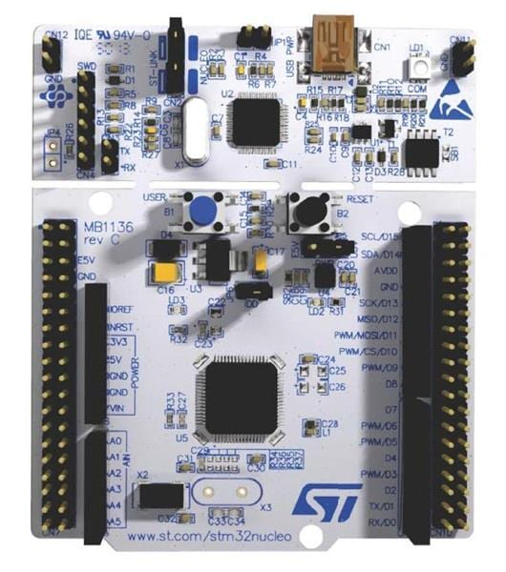
Slika 1. STM32 Nucleo-F446RE razvojna pločica
Glavni dio cijelog projekta je razvojna pločica STM32 Nucleo-F446RE. Ova pločica koristi ARM Cortex-M4 procesor koji može raditi do 180 MHz, ali u ovom projektu sam ga koristio na 16 MHz jer sam koristio interni oscilator. Pločica ima 512 KB memorije za kod i 128 KB radne memorije. Napaja se jednostavno kroz USB kabel koji ujedno služi i za programiranje, što je praktično jer ne treba nikakav dodatni programator.

3.2. HC-SR04 ultrazvučni senzor
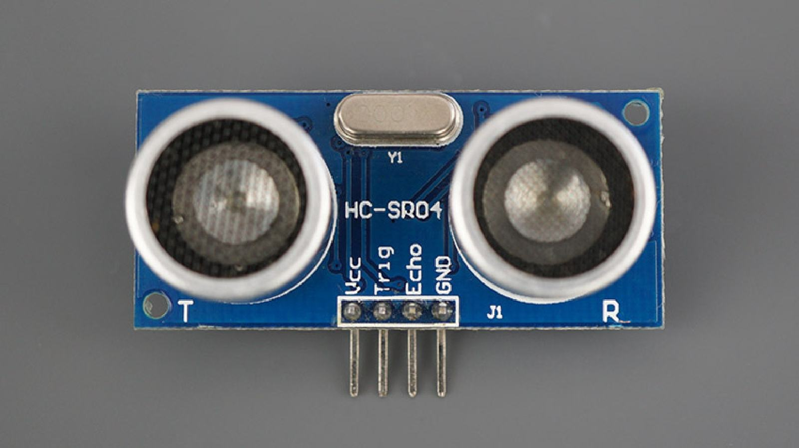Slika 2. HC-SR04 ultrazvučni senzor
Za mjerenje udaljenosti koristio sam HC-SR04 ultrazvučni senzor. Senzor ima četiri nožice: VCC za napajanje od 5V, GND za uzemljenje, TRIG i ECHO. Princip rada je takav da TRIG pin šalje kratki puls , senzor tada pošalje ultrazvučni val i čeka da se taj val odbije od prepreke i vrati natrag. ECHO pin ostaje u visokom stanju točno onoliko dugo koliko je valu trebalo da ode i da se vrati natrag. Senzor mjeri to vrijeme i iz njega računa udaljenost. Senzor može mjeriti od 2 do 400 cm.
Jedan problem koji sam trebao riješiti je taj što senzor na ECHO pinu šalje signal od 5V, a pločica može primiti samo 3.3V na ulaznim pinovima. Zbog toga je između ECHO pina i pločice stavljen naponski djelitelj od dva otpornika s kojim se spušta napon na sigurnu razinu.
3.3. LCD zaslon 16x2 s I2C adapterom
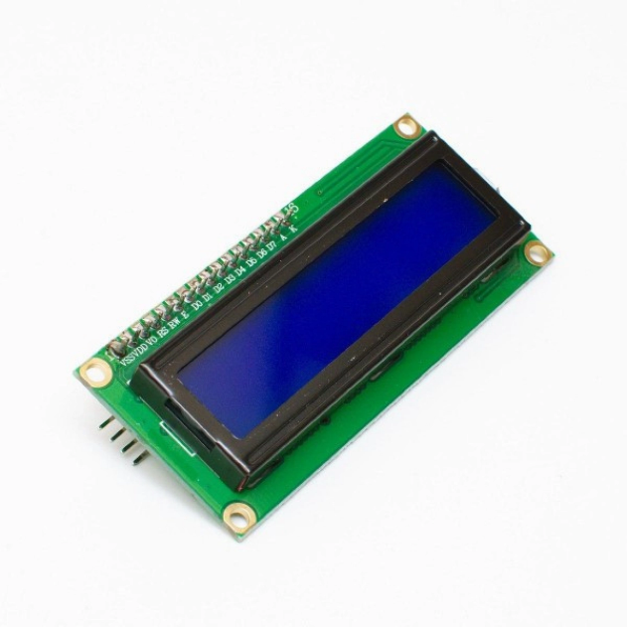
Slika 3. LCD zaslon 16x2 s I2C adapterom
LCD zaslon koji sam koristio može prikazati dva retka teksta s po 16 znakova. LCD bi inače trebao dosta žica za spajanje, ali na stražnjoj strani ima zalemljen mali adapter koji komunikaciju pretvara u I2C protokol pa su potrebne samo četiri žice: napajanje (VCC), uzemljenje (GND) , SCL i SDA. Na zadnjoj strani se nalazi i mali plavi potenciometar kojim se podešava kontrast zaslona.
3.4. LED diode i otpornici
Za vizualnu signalizaciju koristio sam tri LED diode: zelena, žuta i crvena. Svaka dioda mora imati otpornik od 220 Ω u seriji da ne bi došlo do oštećenja pina zbog prevelike struje. Dulja nožica diode spaja se prema pinu pločice, a kraća prema uzemljenju. Zelena je spojena na PA5, žuta na PA6, a crvena na PA7.
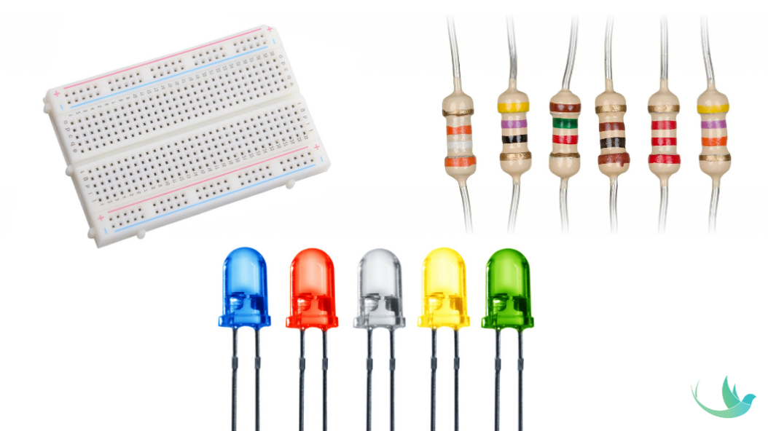
Slika 4. LED diode i otpornici

3.5. Piezzo zujalica
Za zvučnu signalizaciju koristio sam piezzo zujalicu.. Zujalica je spojena na pin PB1 koji je konfiguriran za PWM izlaz. Dodatno je u seriju s zujalicom stavio sam DIP prekidač kojim se zvuk može fizički isključiti bez ikakve promjene u kodu.
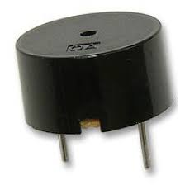
Slika 5. Piezzo zujalica

3.6. Tipkala
U projektu koristio sam dva tipkala. Prvo je ono plavo tipkalo B1 koje je već ugrađeno na samoj Nucleo pločici i spojeno je na pin PC13 — njime se cijeli sustav uključuje i isključuje. Drugo tipkalo je vanjsko i spojeno je na pin PA8 na breadboardu — njime se mjerenje pauzira i nastavlja. Oba tipkala sam konfigurirao kao prekide.
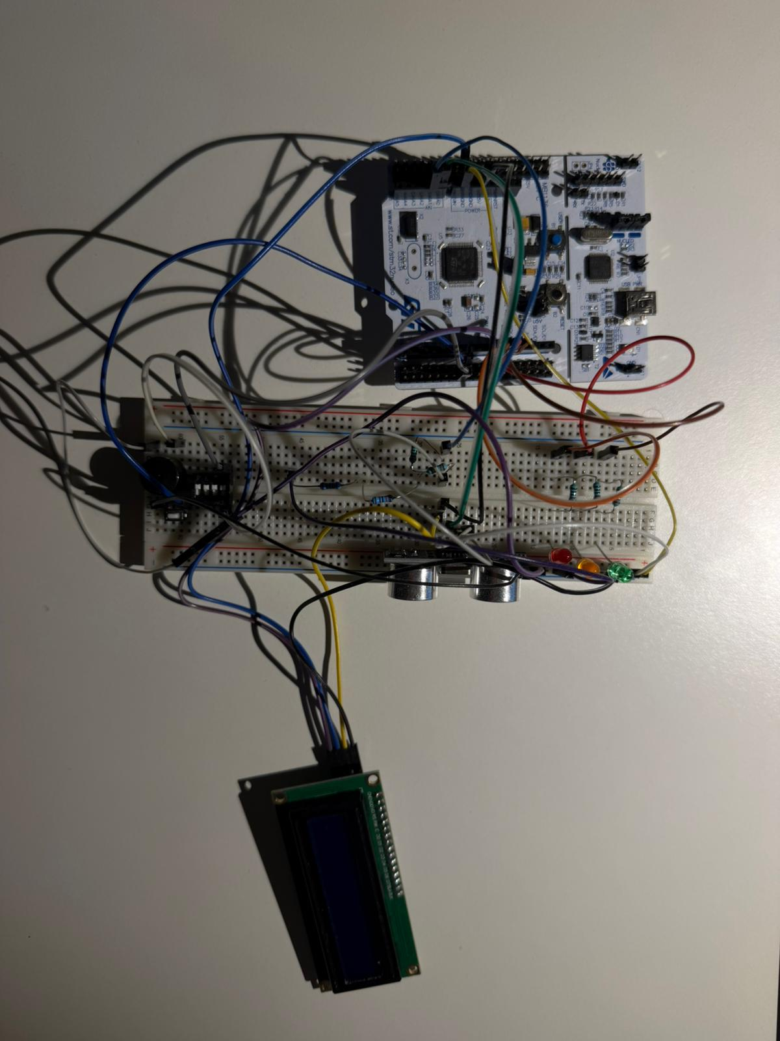
Slika 6. Gotovi projekt na breadboardu

4. PULSNO ŠIRINSKA MODULACIJA (PWM)
PWM ili pulsno širinska modulacija je način na koji digitalni uređaji mogu simulirati analogni signal. Umjesto da signal bude stalno uključen ili stalno isključen, mikrokontroler ga vrlo brzo uključuje i isključuje. Omjer vremena kada je signal uključen i isključen zove se radni ciklus ili duty cycle. Ako je radni ciklus 50%, signal je pola vremena uključen i pola isključen.
U ovom projektu PWM se koristi za upravljanje buzzerom. Timer TIM3 je konfiguriran s prescalerom 15 i periodom 999, što pri 16 MHz taktu daje frekvenciju od oko 1 kHz — to je ton koji se dobro čuje. Formula za izračun je:
f = 16 000 000 / ((15+1) × (999+1)) = 16 000 000 / 16 000 = 1000 Hz
Radni ciklus je postavljen na 50% što znači vrijednost 500 od maksimalnih 999. PWM se pokreće funkcijom HAL_TIM_PWM_Start() i zaustavlja s HAL_TIM_PWM_Stop().

5. PREKIDNE RUTINE (INTERRUPT)
U ovom projektu sam koristio tipkala kao prekide. Bez prekida bi program morao stalno provjeravati je li tipkalo pritisnuto, što bi usporavalo sve ostalo. S prekidima mikrokontroler normalno radi svoj posao, a kada se pritisne tipkalo, automatski se pozove funkcija koja obrađuje taj događaj i potom se nastavlja s normalnim radom.
U projektu sam koristio dva prekida:
• PC13 — tipkalo B1 na pločici, okida se kada se pritisne i uključuje ili isključuje sustav
• PA8 — vanjsko tipkalo, okida se kada se pritisne i pauzira ili nastavlja mjerenje
Oba prekida su konfigurirana na padajući brid signala jer tipkala koriste Pull-up otpornike signal je normalno visok i pada kada se tipkalo pritisne. U NVIC kontroleru je postavljen prioritet 2 za oba prekida.

6. KORACI IZRADE
6.1. Konfiguracija u STM32CubeMX
Cijeli projekt započeo sam izradom u STM32CubeMX, odabrao sam pločicu NUCLEO-F446RE i podesio sve potrebne paramentre. Prvo sam u dijelu System Core osigurao komunikaciju za programiranje i otklanjanje pogrešaka postavljanjem opcije Debug na Serial Wire. Zatim sam tajmere, TIM1 sam podesio s preddijeljenjem (Prescaler) na 15 i periodom 65535 kako bih dobio precizno mjerenje u mikrosekundama, dok sam na TIM3 tajmeru uz isti Prescaler i period od 999 aktivirao PWM signal na četvrtom kanalu za upravljanje zujalicom.

Za I2C komunikaciju aktivirao sam I2C1 u standardnom načinu rada na 100 kHz, pri čemu su pinovi PB6 i PB7 automatski dodijeljeni za SCL i SDA linije. Ostale pinove rasporedio sam prema njihovim ulogama u sustavu: pin PA0 konfigurirao sam kao izlaz za slanje TRIG signala ultrazvučnog senzora, PA1 kao ulaz za prihvat ECHO signala, dok sam pinove PA5, PA6 i PA7 definirao kao izlaze za upravljanje LED diodama. Tipke i vanjske prekide sam preko pinova PC13 i PA8, koje sam podesio na detekciju padajućeg ruba uz uključene otpornike.

6.2. Spajanje komponenti
Sve komponente spojene su na eksperimentalnoj pločici . Morao sam postaviti na naponski djelitelj između HC-SR04 ECHO pina i PA1 pina mikrokontrolera zbog razlike napona (5V vs 3.3V). Sve GND linije spojene su zajedno na zajednički GND red breadboarda, tj. eksperimentalne pločice.
6.3. Programiranje koda
Kod sam pisao u STM32CubeIDE programu direktno u datoteci main.c između USER CODE komentara koje CubeMX generira kao markere. Na taj način, ako se projekt regenerira iz CubeMX-a, korisnički kod ostaje sačuvan.

7. KOD PROJEKTA
7.1. Precizno kašnjenje — delay_us()
Standardna HAL_Delay() funkcija radi samo u milisekundama što nije dovoljno precizno za upravljanje HC-SR04 senzorom. Implementirana je funkcija delay_us() koja koristi TIM1 timer konfiguriran na 1 MHz (jedan tick = 1 mikrosekunda):
void delay_us(uint16_t us)
{
__HAL_TIM_SET_COUNTER(&htim1, 0);
while (__HAL_TIM_GET_COUNTER(&htim1) < us);
}
Funkcija resetira TIM1 brojač na nulu i čeka u petlji dok brojač ne dostigne zadanu vrijednost. TIM1 je konfiguriran s prescalerom 15 pri taktu od 16 MHz, što daje 1 MHz — svaki tick traje točno jednu mikrosekundu.
7.2. Mjerenje udaljenosti — mjeri_udaljenost()
Funkcija mjeri_udaljenost() implementira komunikaciju s HC-SR04 senzorom. Šalje 10 µs puls na TRIG pin, mjeri trajanje ECHO pulsa pomoću TIM1 i izračunava udaljenost:
uint32_t mjeri_udaljenost(void)
{
uint32_t t1, t2;
uint32_t timeout;

HAL_GPIO_WritePin(GPIOA, GPIO_PIN_0, GPIO_PIN_RESET);
delay_us(2);
HAL_GPIO_WritePin(GPIOA, GPIO_PIN_0, GPIO_PIN_SET);
delay_us(10);
HAL_GPIO_WritePin(GPIOA, GPIO_PIN_0, GPIO_PIN_RESET);

timeout = HAL_GetTick() + 30;
while (HAL_GPIO_ReadPin(GPIOA, GPIO_PIN_1) == GPIO_PIN_RESET)
if (HAL_GetTick() > timeout) return 999;
t1 = __HAL_TIM_GET_COUNTER(&htim1);

timeout = HAL_GetTick() + 30;
while (HAL_GPIO_ReadPin(GPIOA, GPIO_PIN_1) == GPIO_PIN_SET)
if (HAL_GetTick() > timeout) return 999;
t2 = __HAL_TIM_GET_COUNTER(&htim1);

if (t2 < t1) t2 += 65536;
return (t2 - t1) * 17 / 1000;
}
Formula (t2 - t1) × 17 / 1000 je matematički ekvivalent množenja s brzinom zvuka (0.034 cm/µs) i dijeljenja s 2 jer val putuje u oba smjera. Ako dođe do timeout-a od 30 ms, funkcija vraća 999.
7.3. Upravljanje LCD zaslonom
LCD zaslon komunicira putem I2C protokola s PCF8574 adapterom na adresi 0x27. Implementirane su funkcije za inicijalizaciju i ispis:
#define LCD_ADDR (0x27 << 1)
#define LCD_RS 0x01
#define LCD_EN 0x04
#define LCD_BL 0x08

void lcd_pos(uint8_t row, uint8_t col)
{
lcd_cmd((row == 0 ? 0x80 : 0xC0) + col);
}

void lcd_print(const char *s)
{
while (*s) lcd_char(*s++);
}
Funkcija lcd_pos() postavlja kursor na željeni redak (0 ili 1) i stupac (0-15). Redak 0 počinje na adresi 0x80, a redak 1 na adresi 0xC0. Funkcija lcd_print() ispisuje string znak po znak pozivajući lcd_char().
7.4. Logika zona i ne-blokirajući blink buzzera
Glavna while petlja mjeri udaljenost i aktivira odgovarajuće izlaze ovisno o zoni. Za pištanje buzzera koristi se ne-blokirajući mehanizam temeljen na HAL_GetTick():
if (period_blinka > 0)
{
uint32_t sad = HAL_GetTick();
if (sad - zadnji_blink >= period_blinka)
{
zadnji_blink = sad;
buzzer_stanje = !buzzer_stanje;
if (buzzer_stanje)
{
__HAL_TIM_SET_COMPARE(&htim3, TIM_CHANNEL_4, 500);
HAL_TIM_PWM_Start(&htim3, TIM_CHANNEL_4);
}
else
HAL_TIM_PWM_Stop(&htim3, TIM_CHANNEL_4);
}
}
Korištenjem HAL_GetTick() umjesto HAL_Delay() buzzer pišće u zadanom ritmu (500 ms za sporo, 150 ms za brzo) bez zamrzavanja ostatka programa.
7.5. Prekidna rutina — HAL_GPIO_EXTI_Callback()
Funkcija se automatski poziva pritiskom tipkala. Koriste se globalne varijable (zastavice) za komunikaciju s glavnom petljom:
void HAL_GPIO_EXTI_Callback(uint16_t GPIO_Pin)
{
if(GPIO_Pin == GPIO_PIN_13)
{
sustav_aktivan = !sustav_aktivan;
if(!sustav_aktivan)
{
HAL_GPIO_WritePin(GPIOA, GPIO_PIN_5, GPIO_PIN_RESET);
HAL_GPIO_WritePin(GPIOA, GPIO_PIN_6, GPIO_PIN_RESET);
HAL_GPIO_WritePin(GPIOA, GPIO_PIN_7, GPIO_PIN_RESET);
HAL_TIM_PWM_Stop(&htim3, TIM_CHANNEL_4);
}
sustav_resetiran = 1;
}
if(GPIO_Pin == GPIO_PIN_8)
{
if(sustav_aktivan)
mjerenje_pauzirano = !mjerenje_pauzirano;
}
}
Važno je napomenuti da se LCD funkcije ne pozivaju unutar prekidne rutine jer koriste HAL_Delay() što može uzrokovati konflikte. Umjesto toga postavlja se zastavica sustav_resetiran = 1 koju glavna petlja čita i ažurira zaslon.

8. ZAKLJUČAK
Projekt je na kraju ispao funkcionalan i radi onako kako sam zamislio. Senzor mjeri udaljenost, LCD prikazuje vrijednosti, LED diode i zujalica signalizira koliko je objekt udaljen, a tipkala rade kao prekidi za uključivanje sustava i pauziranje mjerenja.
Tijekom izrade naišao sam na nekoliko problema. Najveći problem bio je s I2C komunikacijom jer LCD nije radio dok se nije dodao pull-up otpornik u konfiguraciji. Također je trebalo riješiti problem s naponskim djeliteljem za ECHO pin senzora.
Projekt pokriva koncepte koji su se obrađivali na predavanjima i laboratorijskim vježbama: GPIO, timeri I2C komunikacija i prekidne rutine. Sve zajedno tvori jedan funkcionalan sustav koji ima stvarnu primjenu.
Ako bi se projekt nadograđivao, dodao bi slanje podataka na računalo preko UART komunikacije. Dodao bi vizualni prikaz na aplikaciji što možemo vidjeti danas u mnogim novijim automobilima.

9. LITERATURA
[1] „STM32 Nucleo-F446RE razvojna pločica"
Dostupno na: https://www.st.com/en/evaluation-tools/nucleo-f446re.html
[2] „HC-SR04 ultrazvučni senzor"
Dostupno na: https://www.handsontec.com/dataspecs/HC-SR04-Ultrasonic.pdf
[3] „Pulsno-širinska modulacija - PWM"
Dostupno na lms stranici kolegija: https://lms-2020.tvz.hr
[4] „Prekidi i prekidne rutine"
Dostupno na lms stranici kolegija: https://lms-2020.tvz.hr
[5] „I2C komunikacijski protokol - PCF8574"
Dostupno na: https://www.nxp.com/docs/en/data-sheet/PCF8574_PCF8574A.pdf

